Выбор варианта контрольной работы осуществляется по специальной таблице по первой букве фамилии студента.

№ | 1 | 2 | 3 | 4 | 5 | 6 | 7 | 8 | 9 | 10 | 11 | 12 | 13 | 14 | 15 | 16 | 17 | 18 | 19 | 20 | 21 | 22 | 23 | 24 | 25
 | А | Б | В | Г | Д | Е,Ё | Ж | З | И | К | Л | М | Н | О | П | Р | С | Т | У | Ф | Х | Ц | Ч | Ш,Щ | Э,Ю,Я

Задание
Тема всех практических работ «Жилой дом секционного типа со стенами из кирпича». Для выполнения работ студенту выдается единое индивидуальное задание. В задании приводятся исходные данные для проектирования, указываются материалы и конструктивные элементы здания, основные объемно-планировочные параметры и схема плана этажа (приложение 1).

Практическая работа №1. План этажа гражданского здания
Цель: Выполнить планировку первого этажа жилого дома.
В результате выполнения практической работы студент должен
знать: допустимые размеры пролетов, шагов зданий, правила привязки конструкций, назначения ширины окон и дверей, ширины стен и перегородок [1, 3, 4, 5, 6];
уметь: выбирать рациональную конструктивную систему здания, выполнять планировку гражданского здания по заданному перечню помещений и в соответствии с СП, СНиП по проектированию данного вида зданий [1, 6, 9, 10].

Методические указания по выполнению практической работы №1
Конструктивная система здания
Основополагающим в проекте является выбор конструктивной системы здания. Так как проектируемое здание - малоэтажный жилой дом, рациональным решением является бескаркасная конструктивная система (с продольными, либо поперечными несущими стенами).
В этом случае здание будет состоять из следующих конструктивных элементов: фундамента, стен, перегородок, перекрытия, покрытия, лестниц, окон, дверей.

Основные положения Единой модульной системы
В строительстве при проектировании пользуются Единой модульной системой (ЕМС). Эта система проектирования предусматривает согласование размеров здания и его частей с размерами выпускаемых промышленностью изделий и конструкций. Основой такой системы является принцип кратности всех проектных размеров определенной величине – основному модулю М = 100 мм.
К основным параметрам, обеспечивающим унификацию объемно-планировочных и конструктивных элементов здания, относятся: пролет, шаг и высота здания. Размеры этих параметров зависят от функционального назначения здания, конструктивной схемы, материала стен.
Пролет (L) – расстояние между разбивочными осями несущих стен или колонн в направлении несущих конструкций перекрытия или покрытия (балок, ферм, ригелей), как правило, в поперечном направлении здания. Для жилых зданий L = 2,7 – 6,3 м (кратно укрупненному модулю 3М), пролет определяется длиной панели перекрытия.
Шаг (В) – расстояние между разбивочными осями в перпендикулярном пролету направлении. Для жилых зданий В = 2,4; 2,7; 3; 3,6; ... м.
Высота этажа (Н) – расстояние по вертикали от уровня пола данного этажа до уровня пола вышележащего (смежного) этажа. Для жилых зданий Н = 2,8; 3 м.
При выполнении проекта шаги следует принимать кратными укрупненным модулям 2М или 5М. Высота этажа должна быть кратной укрупненному модулю 3М (допускается кратность модулю 2М при высоте этажа 2,8 м).
Разбивочные оси в проектируемом здании, должны располагаться:
- в наружных несущих стенах от внутренней грани стены на расстоянии не менее минимально необходимого размера опирания панели перекрытия – 120 мм и не более половины толщины внутренней несущей стены, в наружных самонесущих – по внутренней грани стены;
- во внутренних несущих стенах - по геометрической оси стены.

Объемно-планировочное решение жилого дома
Разрабатывая проект жилого дома, следует учитывать нормативные требования, предъявленные к планировке квартир, узаконенные СНиП 31-01-2003 «Здания жилые многоквартирные».
Объемно-планировочной системой здания является секционная.
Секционные дома являются наиболее распространенным планировочным решением многоквартирных зданий и состоят из нескольких (реже из одной) жилых секций. Жилая секция представляет собой фрагмент дома, состоящий из группы квартир (с повторяющимися поэтажными планами), объединенных общим вертикальным объемно-пространственным коммуникационным стволом. Многосекционные дома, как правило, протяженные, в облике односекционных домов преобладает высотная координата, в связи с чем к таким домам применим термин «башенный».
Секции разделяются по положению в плане на рядовые (Р), торцовые (Т) и угловые (У).
В проектах секции обозначают по расположению в плане, числу жилых комнат и числу квартир. Например, Р-3-4 - рядовая двухквартирная секция с трех- и четырехкомнатной квартирами.
Основной элемент жилого дома – квартира. Ее планировочное решение должно удовлетворять многофункциональному назначению: в квартире осуществляются процессы отдыха, сна, индивидуальной работы, ведения домашнего хозяйства, поддержания личной гигиены и т.д.
Благоустроенная квартира должна содержать:
- Жилые помещения (общая комната и спальни).
- Подсобные помещения (кухня, передняя, санузел, кладовая).
- Летние помещения (балконы, лоджии, веранды, террасы). Они обязательно входят в состав квартир домов, которые расположены в жарком климате.
Площадь квартиры определяется составом семьи и нормой площади на одного человека. Площадь квартир (без учета площади балконов, лоджий, холодных кладовок) следует принимать по таблице 1.
Таблица 1
Площади квартир при строительстве в городской застройке
Квартира | Общая площадь, м²
Однокомнатная | 28...38
Двухкомнатная | 44...53
Трехкомнатная | 56...65
Четырехкомнатная | 70...77
Пятикомнатная | 84...96
Примечание. Отклонение фактических размеров площадей квартир от приведенных недолжно превышать 10%.
Площадь помещений квартиры следует принимать по таблице 2.
Таблица 2
Площади помещений квартиры
Кол-во | Минимальная площадь помещений, м²
комнат в квартире | Общей комнаты | Спальни для 2 чел. | Спальни для 1 чел. | Кухни
Одна | 14 | - | - | 5
Две | 16 | 10 | 8 | 8
Три | 16 | 10 | 8 | 8
Четыре | 16 | 10 | 8 | 8
Пять | 16 | 10 | 8 | 8

Удобство жилых комнат зависит от соотношения ширины а к глубине в. Наиболее удобные соотношения а к в: 1:1, 1:1,25, 1:1,5; допустимые: 1:1,75, 1:2, 1,25:1, 2:1.
Глубина жилых комнат назначается не менее 3 м и не более 6 м, их ширина – не менее 2,4 м. Ширина кухни должна быть не менее 1,9 м, длина фронта оборудования - не менее 1,4 м. Жилые комнаты и кухни проектируют с естественным освещением через окна.
Ширина прихожей должна быть не менее 1,4 м, ее площадь – не менее 3 м². Ширина внутриквартирных проходов, ведущих в жилые комнаты - не менее 1 м, в подсобные помещения - не менее 0,85 м. Глубина кладовой - не менее 0,8 м. Площадь кладовой в одно- и двухкомнатных квартирах должна быть не менее 1 м², в трех- и четырехкомнатных - не менее 1,5 м².
Размеры туалетов принимаются не менее 0,8×1,2 м при открывании двери наружу и не менее 0,8×1,5 м при открывании двери внутрь. Ширина ванных комнат - не менее 1,5 м. В однокомнатных квартирах допускается устройство совмещенных санитарных узлов с минимальной шириной 1,7 м.
При всех наружных входах в жилые здания следует предусматривать тамбуры глубиной не менее 1,2 м и шириной не менее 2,2 м.

Балконы, лоджии, эркеры
Летние помещения в виде балконов и лоджий предусматривают площадью до 15 % от общей площади квартиры, но не более 10 м².
Балкон – открытая площадка, примыкающая с одной стороны к наружной стене, а по остальным – замкнутая ограждением высотой не менее 1 м. Размеры балконных плит 3190×1000 мм (ПБ32-4, m = 860 кг), 2790×1240 мм (ПБ28-6а, m = 960 кг), 2790×1140 мм (ПБ28-5а, m = 860 кг), 3190×1140 мм (ПБ32-5а, m = 980 кг).
Лоджия – площадка, с трех сторон окруженная стенами и только с одной стороны имеющая ограждение. Лоджии проектируют шириной 1,2 м и более встроенными или выносными по отношению к плоскости фасада. Длина лоджий определяется шагом несущих стен.
Эркер – вынесенная за плоскость стены часть помещения различной формы: прямоугольной, треугольной, трапециевидной, полукруглой. Поскольку назначением эркеров является улучшение условий инсоляции, их проектируют с окнами. Если эркер устраивают во всю высоту здания, то его стены опираются на собственный фундамент, если он начинается на уровне второго или третьего этажа, то опорой служат плиты или балки, защемленные в наружных стенах.

Стены и перегородки
Наружные стены здания должны быть не только прочными, жесткими и устойчивыми, но и обеспечивать температурно-влажностный режим помещений, защищать их от неблагоприятных внешних воздействий.
Наружные стены являются важным элементом конструктивного и архитектурного решений здания. В малоэтажных зданиях применяются стены из кирпича, мелких камней и блоков. В зависимости от структуры, кирпичные стены могут выполняться сплошными (однородными) и слоистыми (облегченными) с включением легких утепляющих материалов. Сплошные кирпичные стены выкладываются из глиняных или силикатных кирпичей. Стандартный кирпич имеет размеры 120×65×250 мм. Применяют также полуторный кирпич с высотой 88 мм.
Толщина однородных стен определяется статическим расчетом и округляется до целого числа полукирпичей, то есть стены возводятся толщиной: 0,5; 1; 1,5; 2; 2,5; 3 кирпича и более. При толщине вертикальных швов 10 мм стены соответственно будут иметь толщину 120, 250, 380, 510, 640, 770 мм. В проекте толщина наружных стен принимается конструктивно и составляет 380 мм для городов, находящихся в южной части России, 510 мм – для средней полосы и 640 мм – для севера. С внутренней стороны стены оштукатуриваются, с наружной - расшиваются.
Толщина внутренних несущих стен принимается равной 380 мм в связи с необходимостью опирания на них панелей и устройством вентиляционных каналов.
Вентиляцию помещений в жилых домах используют естественную и вытяжную.
Естественная вентиляция осуществляется через открытые окна, а также через поры материала и неплотности оконных проемов.
При вытяжной вентиляции загрязненный воздух удаляется через специальные каналы в стенах (вентиляционные и дымоходные) размерами 140×140 или 140×270 мм. Их предусматривают для кухонь, туалетов и ванных комнат. Вентиляционные и дымоходные каналы устраивают обычно во внутренних стенах, если же необходимо их устройство в наружных стенах, то для них предусматривают местные уширения. В стенах из силикатного кирпича, керамических и шлакобетонных камней каналы выполняют из глиняного кирпича.
Перегородки в жилых зданиях подразделяют на межкомнатные и межквартирные, а также перегородки, ограждающие санитарные и другие помещения с мокрым влажностным режимом. Межквартирные перегородки должны обладать повышенной звукоизоляцией, а в «мокрых» помещениях - высокой влагостойкостью. В малоэтажных домах устраивают панельные перегородки или перегородки из мелкоразмерных элементов, например, из кирпича.
В качестве межквартирных перегородок используют перегородки толщиной в 1 кирпич. Перегородки санитарных узлов выполняются в 0,25 кирпича. Межкомнатные перегородки могут быть панельными (из гипсобетона, гипсокартона) шириной 100 мм или кирпичными – 120 мм.
Перегородки толщиной 0,5 кирпича (120 мм) должны иметь высоту не более 3 м, а длину - 5 м. Если высота и длина помещения превышают указанные размеры, то перегородку армируют. Арматуру укладывают в горизонтальные швы через каждые шесть рядов кладки. Для уменьшения массы перегородок их рекомендуется устраивать из пустотного кирпича.

Окна. Светотехнический расчет
Размеры оконных проемов определяются в зависимости от требуемой освещенности помещений с последующим уточнением их пропорций при решении фасадов.
Естественное освещение - это освещение помещений солнечным светом (прямым или отраженным), проникающим через световые проемы в наружных ограждающих конструкциях.
Для небольших в плане помещений, к которым относятся, в том числе и жилые, допускается определить освещенность по нормативному отношению площади световых проемов к площади пола, то есть расчет выполнить геометрическим методом. Используя нормативные отношения и определив предварительно по плану здания площадь пола помещения, можно найти необходимую площадь оконных проемов для каждого помещения. Нормативные соотношения площади окон и площади пола приведены в таблице 3.
Таблица 3
Нормативные соотношения площадей световых проемов и помещений
Наименование помещения | Отношение площади светового проема к площади пола помещения Sпроема / Sп
Жилые комнаты, спальные помещения, кухни | от 1:8 до 1:5,5
Общие коридоры в жилых зданиях | от 1:16 до 1:14
Палаты для больных, кабинеты врачей | от 1:6 до 1:5

Размеры окон и балконных дверей принимаются по ГОСТ 24700-99 «Блоки оконные деревянные со стеклопакетами». В помещениях жилых домов применяют двухстворчатые и трехстворчатые окна. При подборе стандартных оконных блоков для необходимой площади световых проемов следует учитывать:
- при подборе ширины блоков принимается, как правило, не более двух типоразмеров, так как в противном случае трудно выполнить требования архитектурной выразительности здания;
- размеры блоков по высоте должны быть одинаковы;
- высота оконного проема обычно меньше высоты этажа на
1,4...1,5 м – учитывается высота подоконной части стены, перемычек и перекрытия;
- установленные расчетом размеры световых проемов допускается
изменять на 5-10%;
- ширина простенков в кирпичных стенах должна быть кратна половине кирпича с учетом швов.
Таблица 4
Номенклатура окон и балконных дверей по ГОСТ 24700-99
Марка окна / балконной двери по ГОСТ | Схема и размеры конструкции | Размеры проема в кирпичной кладке
Марка окна / балконной двери по ГОСТ | Схема и размеры конструкции | Ширина, мм | Высота, мм
ОСП 15-12 | 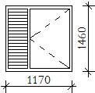 | 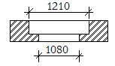 | 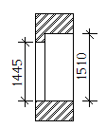
ОСП 15-13,5 | 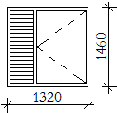 | 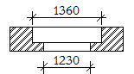
ОСП 15-15 | 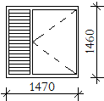 | 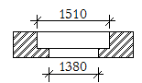
ОСП 15-18 | 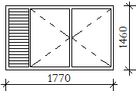 | 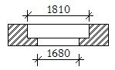
ОСП 15-21 | 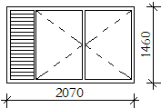 | 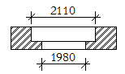
БСП 22-7,5 | 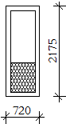 | 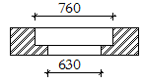 | 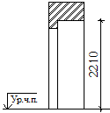
БСП 22-9 | 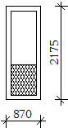 | 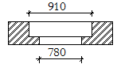

Двери
Размеры дверей принимаются по ГОСТ 6629-88 «Двери деревянные внутренние для жилых и общественных зданий» и ГОСТ 24698-81 «Двери деревянные наружные для жилых и общественных зданий». Высота дверей в жилых домах – 2 м. Ширину и вид двери принимают в зависимости от назначения помещения:
- в туалетах, ванных комнатах, кладовых – глухие шириной не менее 670 мм,
- в кухнях – остекленные шириной не менее 770 мм,
- в спальнях – глухие шириной не менее 870 мм,
- в общих комнатах – остекленные шириной не менее 870 мм, однопольные или двупольные,
- входные в квартиру – глухие шириной не менее 870 мм.
Если глубина туалета 1,2 м, то дверь должна открываться наружу, если 1,5 м – то внутрь помещения, двери в ванных комнатах открываются наружу, в кладовых, кухнях, жилых комнатах – в любую сторону, входные двери в квартиры открываются внутрь, входные в подъезд – наружу.
Таблица 5
Номенклатура дверей по ГОСТ 6629-88 и ГОСТ 24698-81
Марка двери по ГОСТ | Схема и размеры конструкции | Размеры проема в кирпичной кладке
Марка двери по ГОСТ | Схема и размеры конструкции | Ширина, мм  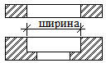 | Высота, мм  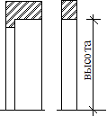
Внутренние двери по ГОСТ 6629-88
ДГ 21-7  ДГ 21-7П | 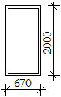 | 710 | 2070
ДО 21-8  ДО 21-8Л | 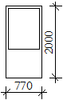 | 810 | 2070
ДГ 21-9  ДГ 21-9Л | 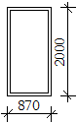 | 910 | 2070
ДО 21-13 | 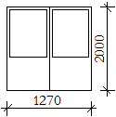 | 1310 | 2070
ДГ 21-9УП |  | 910 | 2070
Наружные двери по ГОСТ 24698-81
ДН 21-15 | 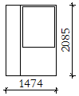 | 1510 | 2070
ДН 21-15Б | 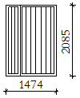 | 1510 | 2070

Лестницы
Число подъемов в одном лестничном марше должно быть не менее 3 и не более 18. Исходя из этого, для высот этажей 2,8 и 3 м принимаются лестницы двухмаршевые. Размеры ступеней составляют 320×140 мм при высоте этажа 2,8 м и 300×150 мм – при высоте этажа 3 м. Ширину зазора между маршами принимают 100...200 мм. Ширина лестничных площадок должна быть не менее ширины марша и не менее 1,2 м. Лестничные марши должны иметь ограждения с поручнями.
Наименьшую ширину и наибольший уклон лестничных маршей следует принимать согласно таблице 16.
Таблица 16
Параметры лестниц
Назначение марша | Наименьшая ширина | Наибольший  уклон
Марши лестниц, ведущие на жилые этажи секционных зданий:  - двухэтажных  - трехэтажных и более  Марши лестниц, ведущие на жилые этажи коридорных зданий  Марши лестниц, ведущие в подвальные и цокольные этажи, а также внутриквартирных лестниц | 1,05  1,05  1,2  0,9 | 1 : 1,5  1 : 1,75  1 : 1,75  1 : 1,25
Примечание. Ширину марша следует определить ограждениями или между стеной и ограждениями.
Отметка пола помещений при входе в здание должна быть выше отметки тротуара перед входом не менее чем на 0,15 м.

Задание на практическую работу №1
- Вычертить совмещенный план 1-го и 2-го этажей жилого дома М1:100;
- заполнить спецификацию элементов заполнения дверных и оконных проемов, ведомость проемов дверей.
Работу выполнить на листе формата А3.

Алгоритм выполнения практической работы №1
- нанести разбивочные оси капитальных стен.
- произвести построение всего плана здания в соответствии с принятыми размерами толщины стен и перегородок, правилами привязки стен к разбивочным осям.
- выбирая конструкцию перегородок, следует ознакомиться с технико-экономическим сравнением различных их типов. При проектировании необходимо уделить внимание вопросам опирания перегородок на перекрытия и примыкания к стенам и потолкам, деталям устройства в перегородках проемов для дверей и фрамуг.
- определить и увязать размеры оконных и дверных проемов. На поэтажных планах необходимо показать расположение приборов санитарно-технического оборудования, применяя условные обозначения и указывая габаритные размеры, направления открывания дверей, причем полотна дверей в открытом положении не должны загромождать помещение и должны располагаться у смежных перегородок и стен, либо по середине в зависимости от функционального назначения, расстановки в помещениях мебели и т.д. Рисунок и размеры окон и дверей должны быть подобраны по действующим ГОСТам [3, 4, 5] в зависимости от назначения здания, высоты помещения, архитектурных требований, а также с учетом пропускной способности дверей для прохождения людей, переноски мебели или оборудования.
- Оформить схему. На планах должна быть четко показана линия разреза, обозначенная цифрами или буквами, направление проектируемой плоскости обозначается стрелками. С наружной стороны планов необходимо проставить три линии размеров:
- на первой показывается ширина проемов и простенков с привязкой к граням наружных стен;
- на второй проставляются расстояния между разбивочными осями наружных и внутренних капитальных стен;
- на третьей показывается расстояние между разбивочными осями наружных капитальных стен.
Первая размерная линия располагается на расстоянии 16...20 мм от внешнего контура стен или от выступающих частей здания. Расстояние между размерными линиями принимается 7...10 мм.
Буквы и цифры для обозначения осей заключаются в кружки диаметром 8 мм. Буквы используются русские, заглавные, цифры - арабские. Расстояния на размерных линиях фиксируются засечками. Внутри планов должны быть проставлены размеры помещений (в поперечном и продольном направлениях), наименование помещений и их площадь, указаны марки оконных и дверных проемов. Пример выполнения плана показан на рисунке 1.
- Заполнить спецификацию дверных и оконных проемов (табл. 6,7) и ведомость проемов дверей (табл. 8,9).

Таблица 6
Спецификация элементов заполнения дверных и оконных проемов
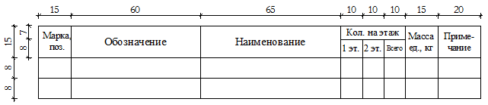

Таблица 7
Пример заполнения спецификации элементов заполнения дверных и оконных проемов
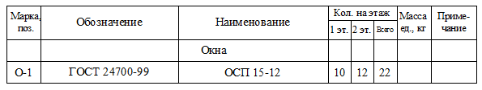
Таблица 8
Ведомость проемов дверей
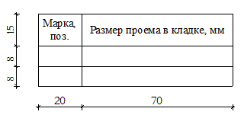
Таблица 9
Пример заполнения ведомости проемов дверей
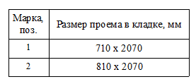

План первого этажа жилого дома на отм. ±0.000
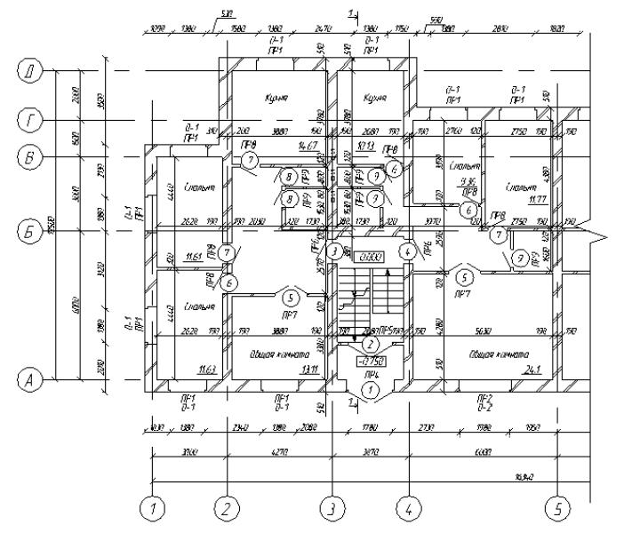
Рис. 1. Пример плана первого этажа жилого дома

Практическая работа №2. Перекрытие гражданского здания
Цель: Выполнить схему расположения элементов перекрытия жилого дома.
В результате выполнения работы студент должен
знать: номенклатуру сборных плит, правила раскладки плит, функции несущих и самонесущих стен [1, 6];
уметь: вести раскладку плит перекрытия бескаркасного здания [6].
Методические указания по выполнению практической работы №2
Сборные железобетонные перекрытия гражданских зданий монтируют из сплошных или многопустотных панелей. Многопустотные панели выпускаются высотой 220 мм для пролетов до 9 м и 300 мм – для пролета 12 м.
Таблица 10
Номенклатура панелей перекрытия по серии 1.141-1
Марка панели | Длина L, мм | Ширина b, мм | Расчетная нагрузка, кгс/м² | Масса ед., кг
ПК24.12-8та | 2380 | 1190 | 800 | 905
ПК24.15-8та | 2380 | 1490 | 800 | 1190
ПК27.12-8та | 2680 | 1190 | 800 | 1010
ПК27.15-8та | 2680 | 1490 | 800 | 1335
ПК30.12-8та | 2980 | 1190 | 800 | 1110
ПК30.15-8та | 2980 | 1490 | 800 | 1470
ПК36.12-8та | 3580 | 1190 | 800 | 1320
ПК36.15-8та | 3580 | 1490 | 800 | 1745
ПК42.12-8та | 4180 | 1190 | 800 | 1525
ПК42.15-8та | 4180 | 1490 | 800 | 2020
ПК48.12-8АIVт | 4780 | 1190 | 800 | 1700
ПК48.15-8АIVт | 4780 | 1490 | 800 | 2250
ПК51.12-8АIVт | 5080 | 1190 | 800 | 1800
ПК51.15-8АIVт | 5080 | 1490 | 800 | 2400
ПК54.12-8АIVт | 5380 | 1190 | 800 | 1900
ПК54.15-8АIVт | 5380 | 1490 | 800 | 2525
ПК57.12-8АтVт | 5680 | 1190 | 800 | 2000
ПК57.15-8АтVт | 5680 | 1490 | 800 | 2675
ПК60.12-8АIVт | 5980 | 1190 | 800 | 2100
ПК60.15-8АIVт | 5980 | 1490 | 800 | 2800
ПК63.12-8АIVт | 6300 | 1190 | 800 | 2200
ПК63.15-8АIVт | 6300 | 1490 | 800 | 2950

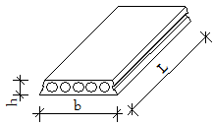
Рис. 2. Многопустотная панель перекрытия

Задание на практическую работу №2
- Вычертить схему расположения элементов перекрытия М1:100.
- Составить спецификацию панелей перекрытия.
Работу выполнить на листе формата А3.
Алгоритм выполнения практической работы №2
- Подобрать заданные элементы перекрытия по номенклатуре сборных изделий (табл. 10), определить их типоразмеры и количество.
- Вычертить схему расположения элементов перекрытия: нанести разбивочные оси здания, контуры капитальных стен, их привязки, контуры панелей перекрытия, их марки и проставить размеры между осями. В стенах необходимо показать вентиляционные каналы. Грани капитальных стен, скрытые под панелями, изображаются пунктиром. Пример схемы расположения панелей перекрытия показан на рис. 3.
- Составить спецификацию (табл. 11,12).
Таблица 11
Спецификация панелей перекрытия 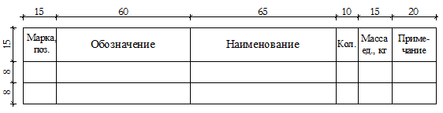
Таблица 12
Пример заполнения спецификации панелей перекрытия 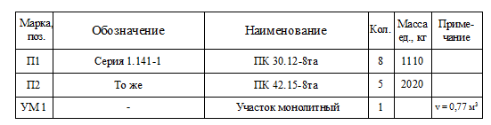

Схема расположения плит перекрытия на отм. +3.000
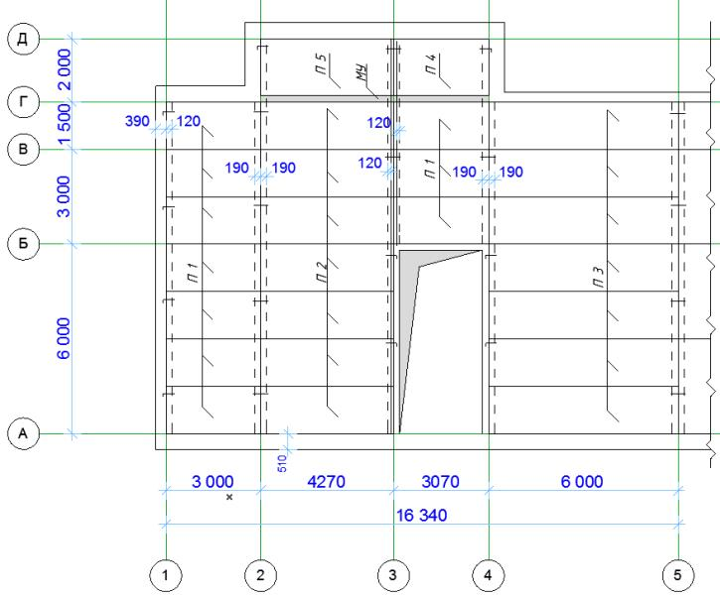
Рис. 3. Пример схемы расположения плит перекрытия

Практическая работа № 3. Фундаменты гражданского здания
Цель: Выполнить схему расположения элементов фундаментов жилого дома.
В результате выполнения работы студент должен
знать: номенклатуру сборных фундаментов, правила раскладки фундаментных блоков [1, 6];
уметь: вести раскладку фундаментных блоков бескаркасного здания, определять глубину заложения фундамента [6, 8].
Методические указания по выполнению практической работы № 3
В бескаркасных малоэтажных зданиях устраивают ленточные фундаменты под все капитальные стены из бутового камня, бутобетона и железобетона. Сборные железобетонные ленточные фундаменты состоят из стеновых блоков и фундаментных плит.
Размеры подошвы фундаментов устанавливаются расчетом, в зависимости от нагрузки и расчетного сопротивления грунта в основании. В работе допускается принимать размеры элементов фундаментов конструктивно в зависимости от толщины стен по таблице 13.
Таблица 13
Ширина элементов сборных фундаментов
Толщина стен, мм | 250 | 380 | 510 | 640
Ширина стеновых блоков, мм | 300 | 400 | 500 | 600
Ширина фундаментных плит, мм | 1000 | 1000 | 1200 | 1200
Таблица14
Номенклатура элементов сборных фундаментов
Эскиз | Марка изделия | Размер, мм |  |  | Масса, кг
Эскиз | Марка изделия | Длина L | Ширина b | Высота h | Масса, кг
Блоки бетонные для стен подвалов по ГОСТ 13579-78
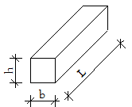 | ФБС 9.3.6-Т | 880 | 300 | 580 | 350
 | ФБС 9.4.6-Т | 880 | 400 | 580 | 470
 | ФБС 9.5.6-Т | 880 | 500 | 580 | 590
 | ФБС 9.6.6-Т | 880 | 600 | 580 | 700
 | ФБС 12.4.3-Т | 1180 | 400 | 280 | 310
 | ФБС 12.5.3-Т | 1180 | 500 | 280 | 380
 | ФБС 12.6.3-Т | 1180 | 600 | 280 | 460
 | ФБС 12.3.6-Т | 1180 | 300 | 580 | 475
 | ФБС 12.4.6-Т | 1180 | 400 | 580 | 640
 | ФБС 12.5.6-Т | 1180 | 500 | 580 | 790
 | ФБС 12.6.6-Т | 1180 | 600 | 580 | 960
 | ФБС 24.3.6-Т | 2380 | 300 | 580 | 970
 | ФБС 24.4.6-Т | 2380 | 400 | 580 | 1300
 | ФБС 24.5.6-Т | 2380 | 500 | 580 | 1630
 | ФБС 24.6.6-Т | 2380 | 600 | 580 | 1960
Железобетонные фундаментные плиты ленточных фундаментов
по ГОСТ 13580-85
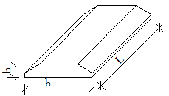 | ФЛ 10.8-4 | 780 | 1000 | 300 | 420
 | ФЛ 10.12-4 | 1180 | 1000 | 300 | 650
 | ФЛ 10.24-4 | 2380 | 1000 | 300 | 1380
 | ФЛ 12.8-4 | 780 | 1200 | 300 | 500
 | ФЛ 12.12-4 | 1180 | 1200 | 300 | 780
 | ФЛ 12.24-4 | 2380 | 1200 | 300 | 1630

Глубина заложения фундамента (Н_{гз}) - это расстояние от планировочной отметки грунта до подошвы фундамента. Она зависит от назначения и конструктивных особенностей здания, действующих нагрузок, рельефа местности, инженерно-геологических условий, глубины прокладки инженерных коммуникаций, глубины сезонного промерзания грунтов и других факторов.
Глубина заложения фундаментов определяется на основе нормативных документов. В учебных целях глубина заложения фундаментов под наружные стены отапливаемых зданий может быть определена, исходя только из условий исключения пучения грунтов.
Глубина заложения фундамента Н_{гз}, принимается не менее расчетной глубины промерзания грунта Н_{р}, которая определяется по формуле
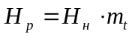,
где Н_{н} - нормативная глубина промерзания грунта для заданного района строительства, принимаемая по карте глубин промерзания (рис.4) ;
m_{t} - коэффициент, учитывающий влияние теплового режима сооружения, принимаемый по таблице 15.
Таблица 15
Коэффициент, учитывающий влияние теплового режима
Особенности здания | Значение коэффициента при расчетной температуре воздуха (t_{p}) в помещении, примыкающем к наружным фундаментам
Особенности здания | 0°С | 5°С | 10°С | 15°С | 20°С
1. Без подвала с полами:  - по грунту  - на лагах по грунту  - по утепленному цокольному  перекрытию | 0,9  1,0  1,0 | 0,8  0,9  1,0 | 0,7  0,8  0,9 | 0,6  0,7  0,8 | 0,5  0,6  0,7
2. С подвалом или техническим подпольем | 0,8 | 0,7 | 0,6 | 0,5 | 0,4

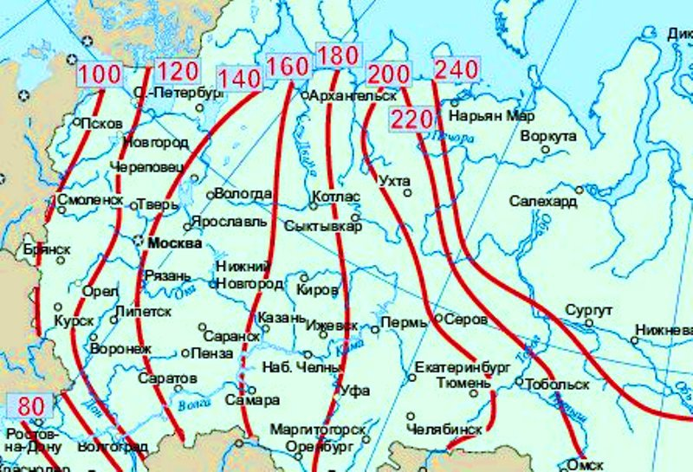
Рис. 4. Схематическая карта глубин промерзания грунтов, см

К помещениям, примыкающим к наружным фундаментам, относятся подвалы и технические подполья, а при их отсутствии - помещения первого этажа.
Для наружных и внутренних фундаментов неотапливаемых зданий коэффициент m_{t} = 1,1.
Глубина заложения фундаментов под внутренние стены и столбы отапливаемых зданий принимается не зависимо от глубины промерзания грунта, но не менее 0,5 м от поверхности грунта во избежание его выпирания.
При наличии в здании неотапливаемого подвала глубину заложения фундаментов от уровня пола подвала принимают равной 50% глубины промерзания.
Во избежание поступления в фундаментные конструкции атмосферной влаги через грунт и грунтовых вод необходимо устраивать горизонтальную и вертикальную гидроизоляцию.
При отсутствии в здании подвала горизонтальную гидроизоляцию укладывают в уровне цоколя выше уровня земли, а во внутренних стенах – в уровне обреза фундамента. При наличии подвала прокладывают второй уровень горизонтальной гидроизоляции под его полом. Горизонтальная гидроизоляция выполняется из двух слоев рулонного материала (рубероида на мастике, гидроизола, гидростеклоизола, изопласта и др.) или слоя асфальтобетона, цемента с гидроизоляционными добавками.
Выбор вертикальной гидроизоляции зависит от степени увлажнения грунтов. При сухих грунтах фундаменты обмазывают за два раза горячим битумом, филиизолом или селеконной мастикой. При влажных грунтах – устраивают влагоустойчивую цементную штукатурку с оклеечной гидроизоляцией рулонными материалами за два раза.
Цокольная часть стены окрашивается или защищается отделочными плитами, повышающими долговечность цоколя.
Для отвода дождевой воды вокруг здания устраивают отмостку шириной 0,7...1,3 м с уклоном от здания. Отмостку можно устраивать с бортовым камнем или без него (рис. 5).

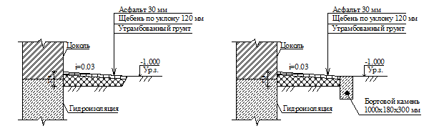
Рис. 5. Конструкция отмостки

Задание на практическую работу №3
- Вычертить схему расположения элементов фундаментов М1:100.
- Составить спецификацию элементов фундаментов.
Работу выполнить на листе формата А3.
Алгоритм выполнения практической работы №3
- Подобрать стеновые блоки и фундаментные плиты по номенклатуре индустриальных изделий (табл. 14), определить их типоразмеры и количество.
- Показать на схеме привязку граней фундаментов к разбивочным осям, марки фундаментных плит и блоков. Внизу и слева, вне контура чертежа, расположить по две размерные линии: между разбивочными осями наружных и внутренних капитальных стен и габаритные размеры между крайними разбивочными осями. За размерными линиями

Схема расположения фундаментных плит
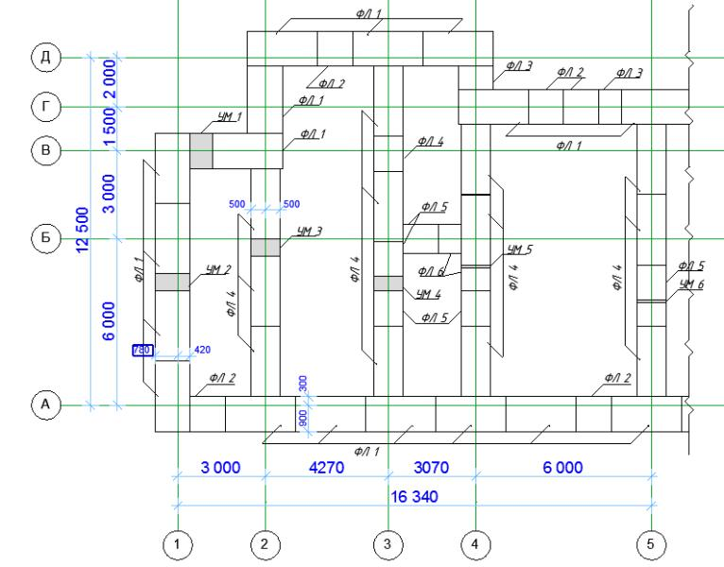
Рис. 6. Пример схемы расположения фундаментных плит

располагать марки разбивочных осей. Пример схемы расположения фундаментов на рис. 3.
- Составить спецификацию элементов фундаментов, аналогичную спецификации панелей перекрытия (табл. 11,12).

Практическая работа № 4. Поперечный разрез гражданского здания
Цель: Выполнить поперечный разрез жилого дома и конструктивный узел.
В результате выполнения работы студент должен
знать: правила привязки конструкций к разбивочным осям, назначения высоты окон и дверей, функции несущих и ограждающих конструкций здания [2, 3, 4, 5];
уметь: подбирать состав покрытия, перекрытий, определять угол наклона крыши к горизонту [1, 6].
Методические указания по выполнению практической работы № 4
Крыши
В жилых домах чаще всего предусматривают крыши скатные чердачные с неотапливаемым чердаком. В них могут быть использованы любые кровельные материалы. В таких крышах изоляционные слои устраивают по деревянным стропилам. Величина уклона назначается в зависимости от изоляционных свойств кровельного материала (табл. 17).
Таблица 17
Допустимые уклоны скатов крыши для различных материалов кровли
Материал кровли | Уклоны ската, град.
Волнистые асбестоцементные листы | ≥ 20
Плоские асбестоцементные плитки  - в один слой  - в два слоя | ≥ 35  ≥ 25
Стальные листы | ≥ 16
Керамическая черепица | ≥ 40
Цементная черепица | ≥ 25
Рулонная кровля  - двухслойный рулонный ковер  - то же трехслойный  - то же четырехслойный | ≥ 15  ≥ 6  ≥ 3
Чердачное перекрытие холодного чердака должно включать слой теплоизоляции, уложенной на несущую часть – железобетонные панели. По теплоизоляции устраивают цементный пол.

Полы
В конструкции пола выделяют следующие слои:
- покрытие – верхний слой. По материалу, из которого он выполняется, определяется наименование пола (дощатый, паркетный, плиточный и т.д.);
- прослойка – связывает покрытие с нижележащим слоем;
- основание – распределяет нагрузку на несущую часть перекрытия;
- стяжка – слой пола, служащий его основой и выравнивающий поверхность нижележащего слоя;
- гидроизоляция;
- теплоизоляция – устраивается, когда перекрытие служит наружным ограждением: перекрытия над проездами, подпольями, под холодными чердаками;
- пароизоляция – устраивается в утепленных перекрытиях;
- звукоизоляция.
В зависимости от назначения применяют различные конструкции полов [7, с.93].

Задание на практическую работу №4
Вычертить поперечный разрез здания М1:50. Линию сечения провести по лестничной клетке и по входу в здание.
Работу выполнить на листе формата А2 (А3).
Алгоритм выполнения практической работы №4
- Нанести разбивочные оси.
- Показать конструкции всех элементов здания, попавших в разрез (фундаментов, стен, перекрытия, стропил, кровли).
- Вне контура чертежа по вертикали нанести линия размеров и линия отметок. На расстоянии 16...20 мм от контура здания наносится размерная линия, на которой проставляются высота проемов, промежутков между ними, карниза крыши. Затем идет линия, на которой наносятся числовые вертикальные отметки в метрах: уровня подошвы фундамента, земли, низа и верха проемов, верха карниза, конька крыши и верха труб. Отметки полов этажей, лестничных площадок и низа плит покрытия верхнего этажа наносятся внутри чертежа. Отметка пола первого этажа условно принимается равной ±0.000.
- Грани подошвы фундаментов привязать к разбивочным осям, и проставить ширину фундамента. Нанести гидроизоляцию фундаментов.
- Под разрезом расположить две размерные линии: первая - между разбивочными осями наружных и внутренних стен, вторая - между крайними разбивочными осями.
- Под размерными линиями нанести марки разбивочных осей, соответствующие нанесенным на планах этажей. Внутри разреза должны быть нанесены две вертикальные размерные линии. На первой, ближайшей к наружной стене, проставляются размеры высот подоконных участков стен, оконных проемов и расстояние от верха окна до потолка. На второй проставляются высоты помещений от пола до потолка и толщина перекрытия.
- На лестнице проставляются отметки промежуточных площадок, также горизонтальные размеры площадок и проекции маршей.
- Описать принятые в проекте конструкции и материалы: пола первого этажа, междуэтажного и чердачного перекрытий, крыши.
- Вычертить конструктивный узел.
Пример разреза - на рис. 7.
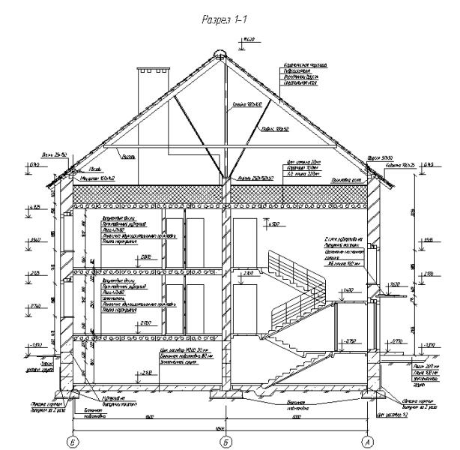
Рис. 7. Поперечный разрез здания

Практическая работа № 5. Фасад гражданского здания
Цель: Выполнить главный фасад одной секции жилого дома.
В результате выполнения работы студент должен
знать: названия и правила оформления фасадов [2, 3, 4, 5];
уметь: проецировать фасады с планов и разрезов здания [2, 3, 4, 5].
Методические указания по выполнению практической работы № 5
Фасад здания - это ортогональная проекция здания, сделанная на вертикальную картинную плоскость. Он представляет внешний облик сооружения, отраженный на одной проекционной плоскости. На фасаде выделяются внешние вертикальные плоскости здания, расположенные параллельно картинной плоскости, определяются его очертания в пространстве. В некоторых случаях на чертеже фасада может быть показана фактура отделочных материалов, а также размещение, и типы и размеры оконных и дверных проемов.

Задание на практическую работу №5
Вычертить главный фасад здания М 1:100.
Работу выполнить на листе формата А3.
Алгоритм выполнения практической работы №5
- Нанести стены, окна, двери, балконы, определить форму и габариты крыши, нанести слуховые окна и вентиляционные трубы.
- Прорисовать карнизы, балконы, обрамление окон и дверей и другие архитектурные детали.
- Проставить отметки уровня земли, цоколя, низа и верха оконных проемов, вентиляционных труб, козырьков и др. Оконные и
дверные проемы вычерчивать с прорисовкой оконных переплетов и
дверных полотен. Фасад называют по крайним осям здания, например, «Фасад 1-9» или «Фасад А-В» (рис.8).

Фасад 1-5
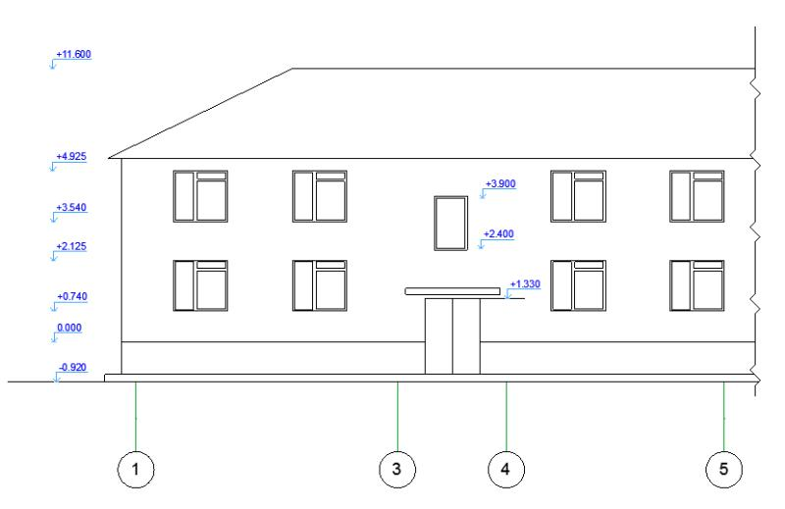
Рис. 8. Пример фасада двухэтажного жилого дома

Вопросы для самоконтроля:
- Основные положения Единой модульной системы
- Правила привязки конструктивных элементов зданий
- Квартира, ее состав и принципы проектирования
- Объемно-планировочные решения домов квартирного типа
- Ленточные фундаменты
- Конструктивные решения подземной части здания
- Детали устройства фундаментов
- Кирпичные стены сплошной кладки
- Детали каменных стен
- Сборные железобетонные перекрытия
- Покрытия. Основные понятия
- Чердачные покрытия
- Окна
- Двери
- Полы
- Лестницы. Требования к проектированию лестниц.

Библиографический список:

- Архитектура : Учебник / Т.Г. Маклакова, С.М. Нанасова, В.Г. Шарапенко, А.Е. Балакина. – М. : АСВ, 2004. – 464 с.
- ГОСТ 21.501-93. СПДС. Правила выполнения архитектурно-строительных рабочих чертежей. - Введ. 1994-09-01. – М. : ИПК Издательство стандартов, 1996. - 58 с.
- ГОСТ 24698-81. Двери деревянные наружные для жилых и общественных зданий. Типы, конструкции и размеры. - Введ. 1984-01-01. – М. : ИПК Издательство стандартов, 2002. – 20 с.
- ГОСТ 24700-99. Блоки оконные деревянные со стеклопакетами. Технические условия. – Введ. 2001-01-01. – М. : ГУП ЦПП, 2000. –19 с.
- ГОСТ 6629-88. Двери деревянные внутренние для жилых и общественных зданий. Типы и конструкция. – Введ. 1989-01-01. – М. : Издательство стандартов, 1992. – 18 с.
- Конструкции гражданских зданий : Учебное пособие для вузов / Т.Г. Маклакова, С.М. Нанасова, Е.Д. Бородай, В.П. Житков; под ред. Т.Г. Маклаковой. – Минск : Академ.кн., 2006. – 135 с.
- Малоэтажное гражданское здание : метод. указания к курсовому проекту / Сост. Петунина Е.М. – Тольятти : ТГУ, 2002. – С.39.
- СП 54.13330.2011. Здания жилые многоквартирные. Введ. 2011-05-20. – М. : ОАО ЦПП, 2011. – 35 с.
- СП 131.13330.2012. Строительная климатология. – Введ. 2013-01-01. – М. : ОАО ЦПП, 2012. - 70 с.
Приложение 1

Задание на практическую работу

- Фундаменты – ленточные сборные
- Стены наружные и внутренние – сплошные кирпичные
- Заполнение проемов: окна и двери деревянные
- Перекрытие – сборное железобетонное
- Покрытие – скатное чердачное
- Этажность – 2 этажа

№ вар. | Схема объемно-планировочного решения | Состав секций | Район строительства | Полы | Высота этажа, м | Подземная часть
1 | 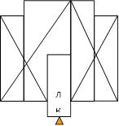 | Р-2-2 | Архангельск | Паркетные | 2,8 | С подвалом
2  лк  лк | 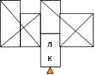  лк  лк  лк  лк | Р-2-3 | Санкт-Петербург | Досчатые | 3 | С тех. подпольем
3 | 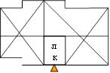 | Р-3-3 | Сочи | Линолеумные | 2,8 | С подвалом
5 | 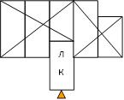 | Р-4-3 | Москва | Паркетные | 3 | С тех. подпольем
5 | 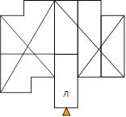 | Р-2-2 | Псков | Досчатые | 2,8 | С подвалом
6 | 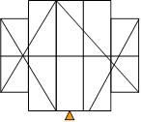 | Р-3-5 | Великий Новгород | Линолеумные | 3 | С тех. подпольем
7 | 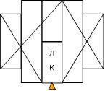 | Р-3-3 | Нижний Новгород | Паркетные | 2,8 | С подвалом
8 | 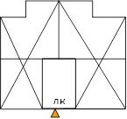 | Р-4-3 | Ярославль | Досчатые | 3 | С тех. подпольем
9 | 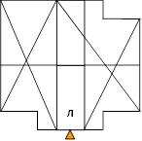 | Р-2-2 | Кострома | Линолеумные | 2,8 | С подвалом
10 | 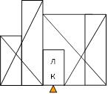 | Р-2-3 | Вологда | Паркетные | 3 | С тех. подпольем
11 | 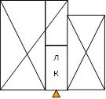 | Р-3-3 | Смоленск | Досчатые | 2,8 | С подвалом
12 | 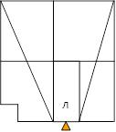 | Р-4-3 | Курск | Линолеумные | 3 | С тех. подпольем
13 | 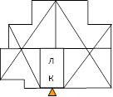 | Р-2-2 | Владимир | Паркетные | 2,8 | С подвалом
14 | 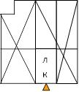 | Р-2-3 | Рязань | Досчатые | 3 | С тех. подпольем
15 | 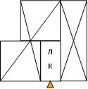 | Р-3-3 | Сыктывкар | Линолеумные | 2,8 | С подвалом
16 | 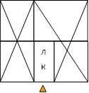 | Р-4-3 | Калининград | Паркетные | 3 | С тех. подпольем
17 | 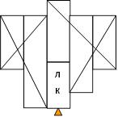 | Р-2-2 | Белгород | Досчатые | 2,8 | С подвалом
18 | 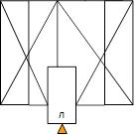 | Р-3-3 | Липецк | Линолеумные | 3 | С тех. подпольем
19 | 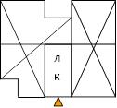 | Р-2-3 | Воронеж | Паркетные | 2,8 | С подвалом
20 | 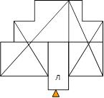 | Р-4-3 | Саранск | Досчатые | 3 | С тех. подпольем
21 |  | Р-2-3 | Пенза | Линолеумные | 2,8 | С подвалом
22 |  | Р-3-1 | Саратов | Паркетные | 3 | С тех. подпольем
23 |  | Р-3-2 | Смоленск | Досчатые | 2,8 | С подвалом
24 |  | Р-3-2 | Курск | Линолеумные | 3 | С тех. подпольем
25 |  | Р-2-2 | Калининград | Паркетные | 3 | С подвалом

